**Aula 01 HTML**

A linguagem HTML serve para marcar conteúdo, ou seja, especificar o que cada letra, palavra e frase significa. Usamos ela para criar páginas pois, assim, o navegador e outras ferramentas que trabalham na Internet conseguem analisar e processar nosso conteúdo, apresentando-o de forma adequada para os usuários.

**Estrutura do HTML**

<!DOCTYPE html>

<html>

<head>

tags com informações para o navegador

</head>

<body>

conteúdo para o usuário

</body>

</html>

**Códigos**

Html

<title> Titulo da pagina

Tegs

<h1> teg de titulo </h1>

<p> teg de paragrafo </p>

<meta charset="utf-8"> coloca os acentos

<link rel="icon" href="favicon.png" coloca imagem no ícone

<head> separa info da pagin como titulo da pagina</head>

<body>informações da pagina</body>

<html> Fala que faz parte de uma pagina html </html>

<!DOCTYPE html> ultima versão do html

<em> texto </em> deixa em itálico.

<Strong> texto </Strong>

**Código fonte**

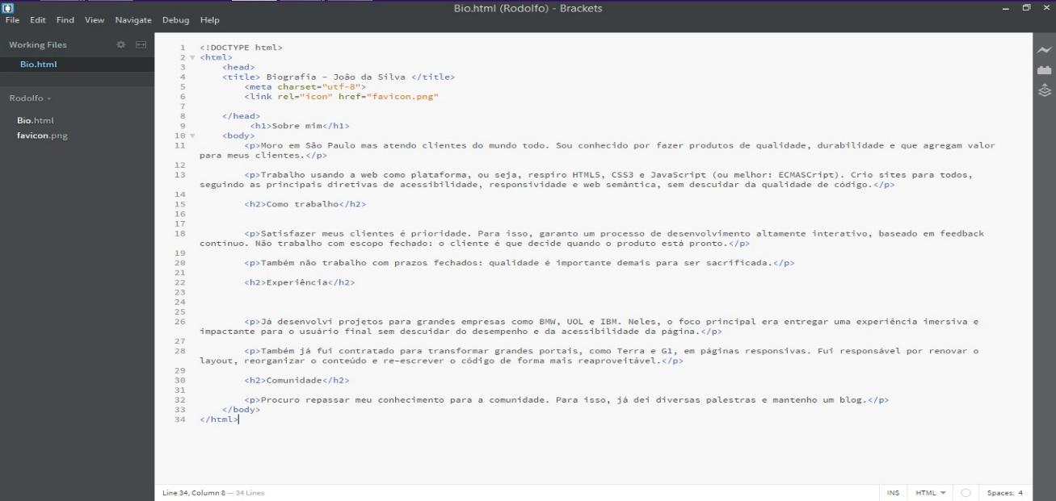

**Exercício 1 – aula 1**

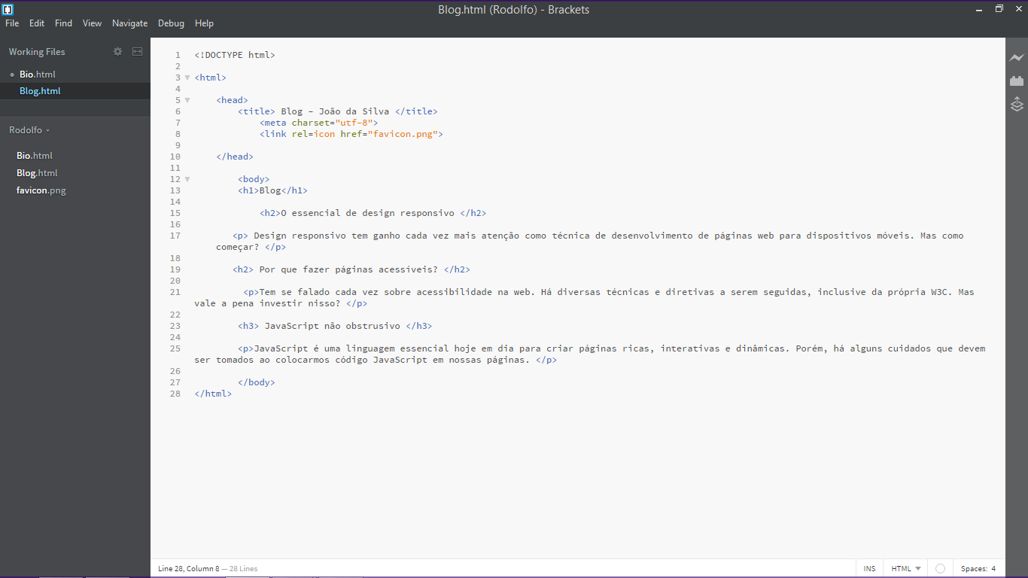

**Aula 2**

Colocar esse código em um outro arquivo , e dentro da <head> chamamos esses arquivo

<link rel="stylesheet" href="bio%20tamanho%20da%20fonte%20.css">

**No novo arquivo deve conter :**

h1{

font-size:60px;

background-color: rgb(120,30,60);

color:rgb(255,255,250);

text-align: center;

font-family: "Arial",sans-serif;

}

h2{

font-size:30px;

font-family: "Open Sans",sans-serif;

}

Tamanho da fonte= font-size:60px;

Cor de fundo= background-color: rgb(120,30,60);

Cor da letra= color:rgb(255,255,250);

Área do texto= text-align: center;

Fonte do texto= font-family: "Arial",sans-serif;

**Pagina css = Edição da pagina/tamanho da fonte e etc**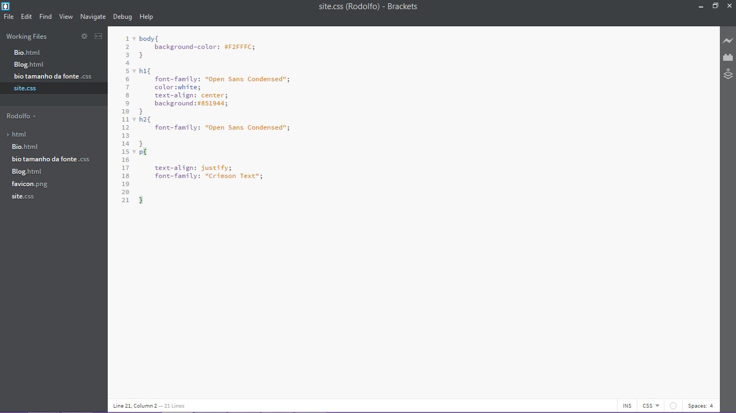

**Tela html principal.**

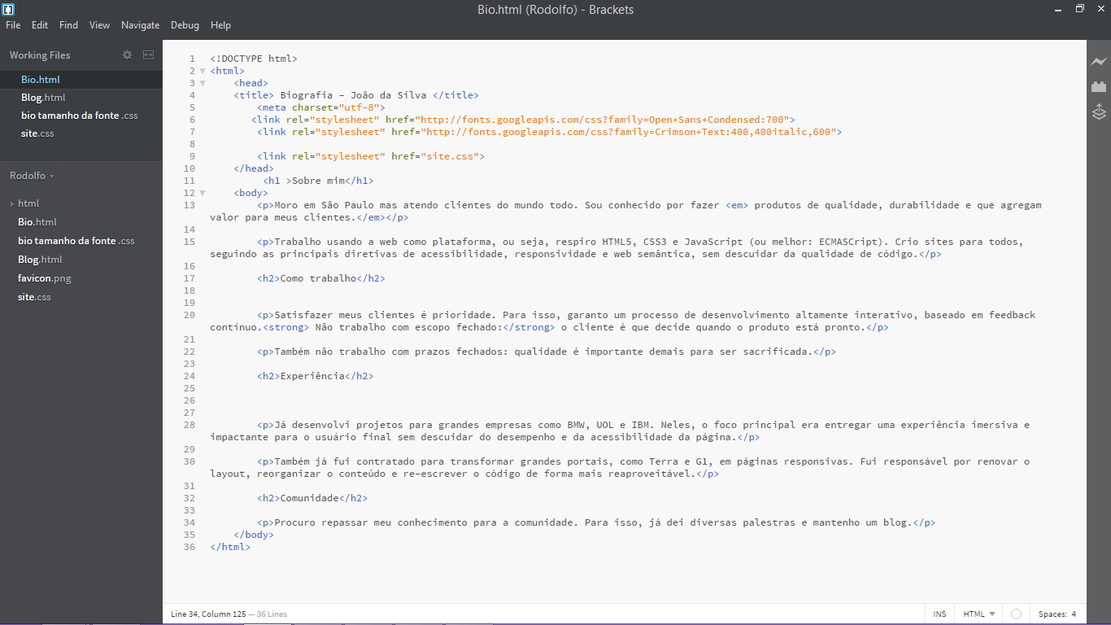

Aula 3 HTML

**Teg <a> link algo a palavra </a>**

<a href="http://www.bmw.com">BMW</a>

**Colocar imagem: usa a tag <img src=”nome da imagem”>**

<img src="eu.jpg"alt="Foto de joão da Silva">

**Tag <nav> Da semântica ao código </nav>**

Tag <ul > Faz uma lista com atributos cada atributo precisa de uma teg <li> </li> <ul>

<nav>

<ul>

<li><a href="#">HOME</a></li>

<li><a href="#">Portifólio</a></li>

</ul>

</nav>

**Tag <main>Separa o texto principal</main>**

**Tag <blockquote> Bloco de comentário </blockquote>**

**Tag <cite > Autor da citação </cite>**

<blockquote>

<p>João é o melhor desenvolvedor front-end com quem já trabalhei. Muito eficiente e muito capaz. Recomendo sem dúvidas!</p>

<cite>José Souza</cite>

</blockquote>

**Tag <footer> roda pé </footer>**

**Colocar uma data de publicação**

<time datetime="2014-07-13">13 de julho de 2014</time>

**Para colorir os links dentro da lista podemos fazer o seguinte CSS:**

ul {

color: pink;

}

ul li a {

color: inherit;

}

Código Fonte

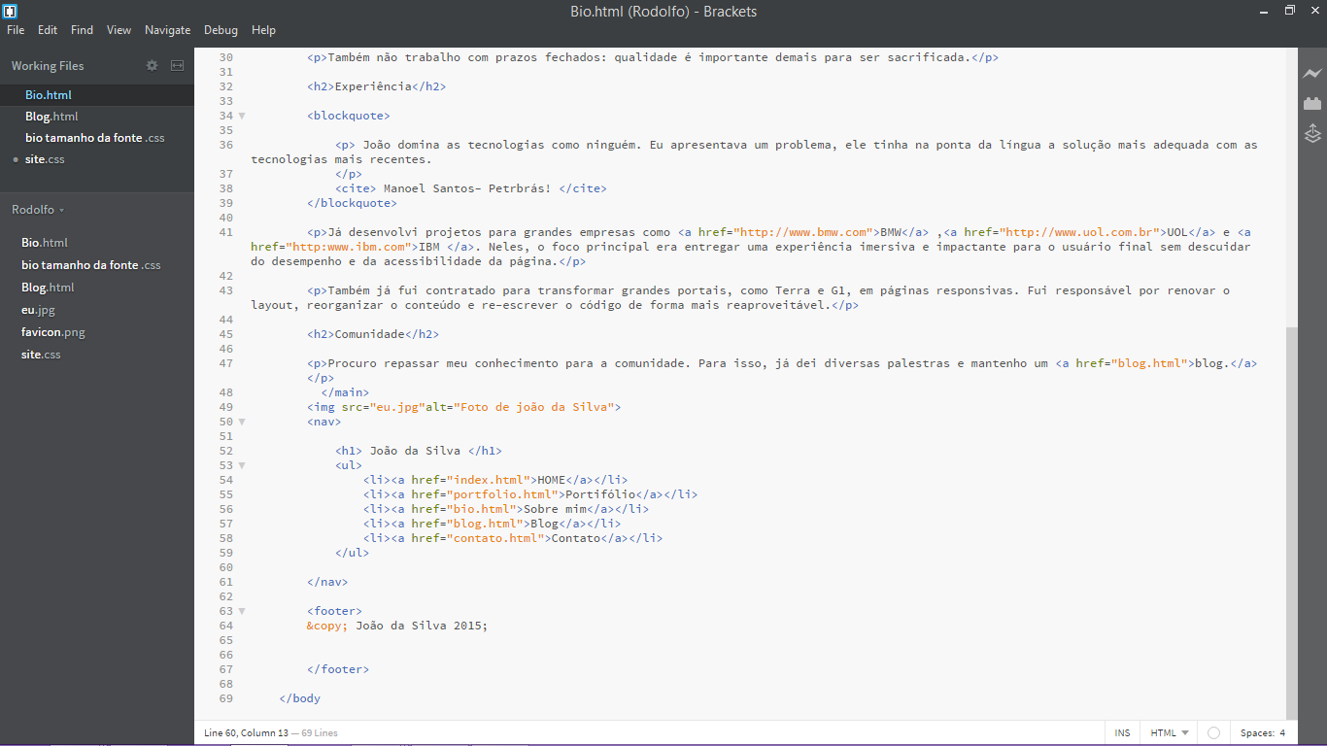

Código css

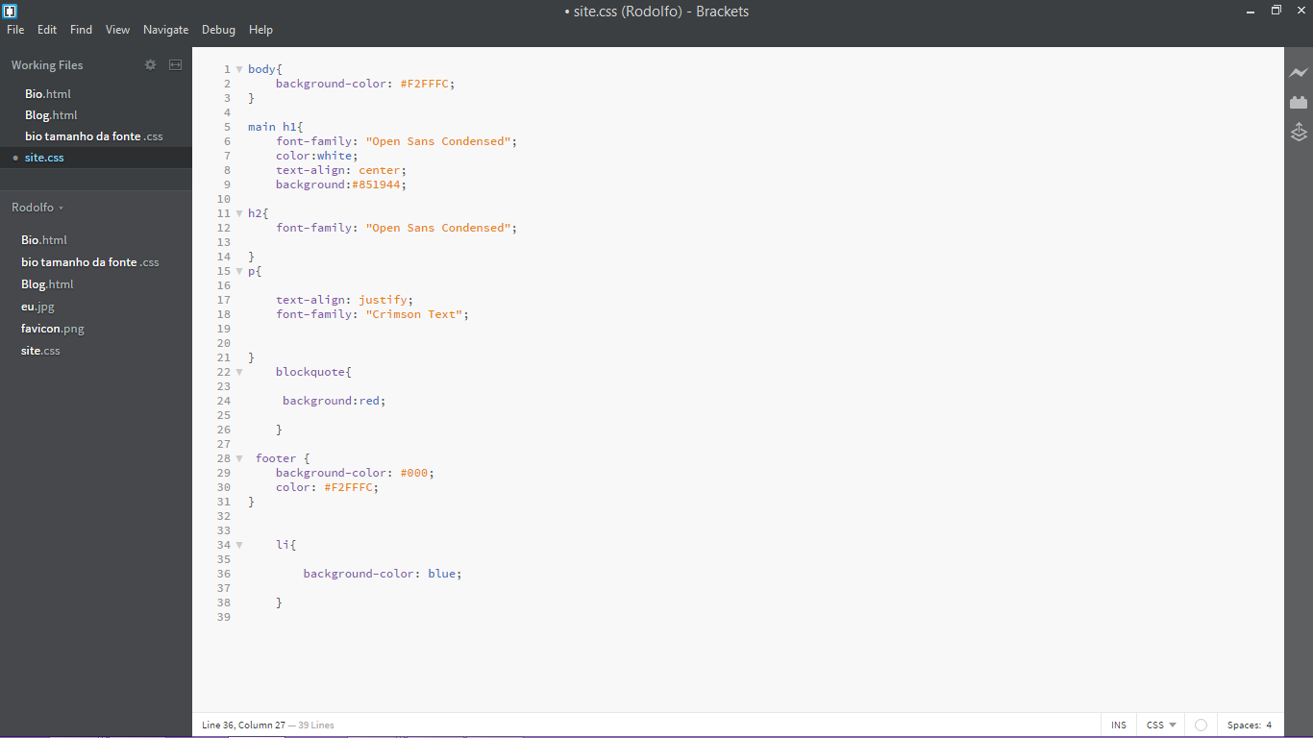

**Aula 4 html**

**Código principal bio.html**

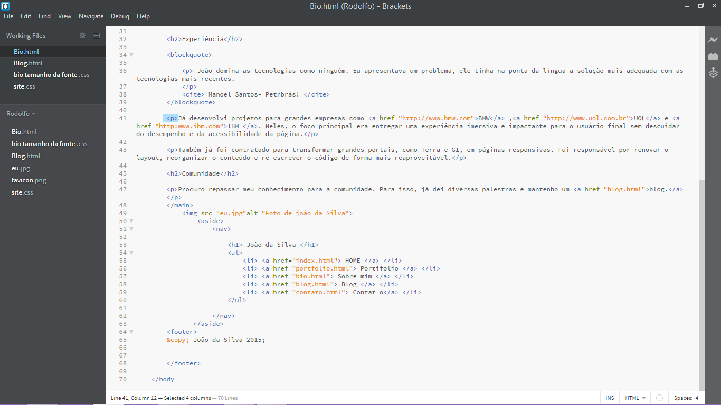

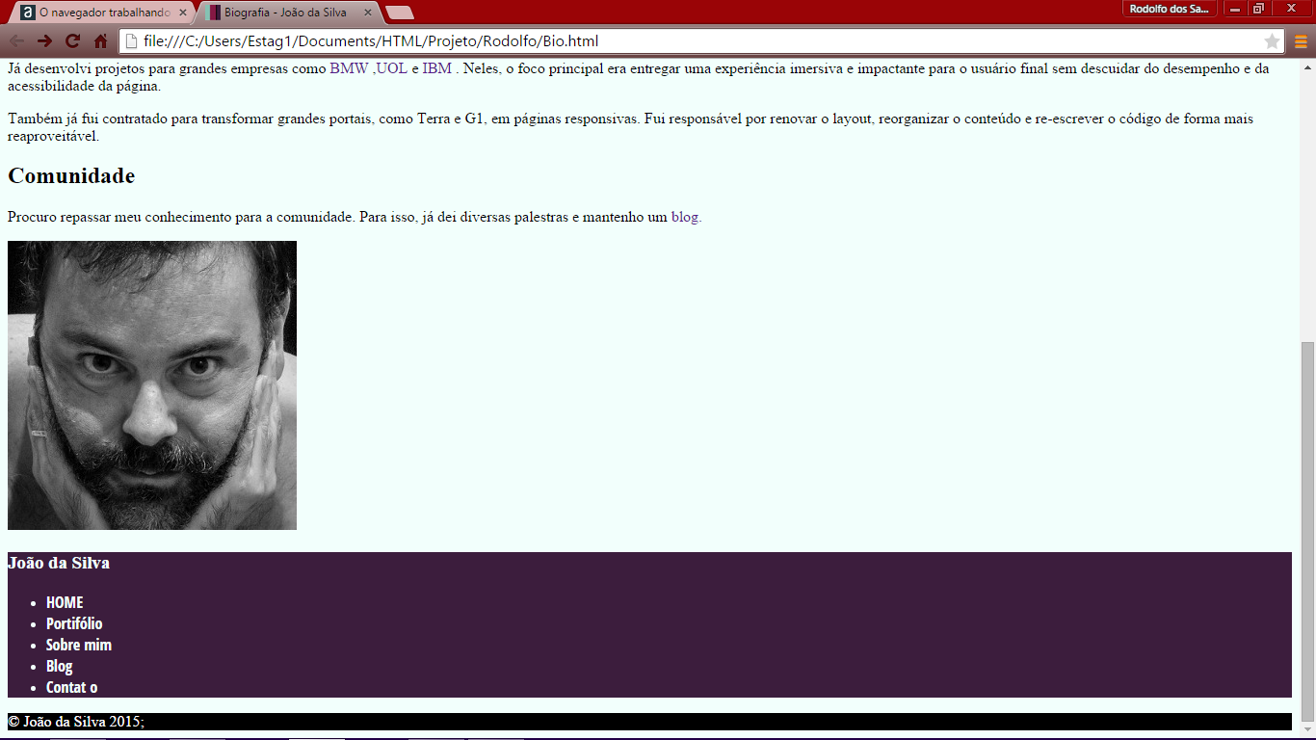

**Site.css**

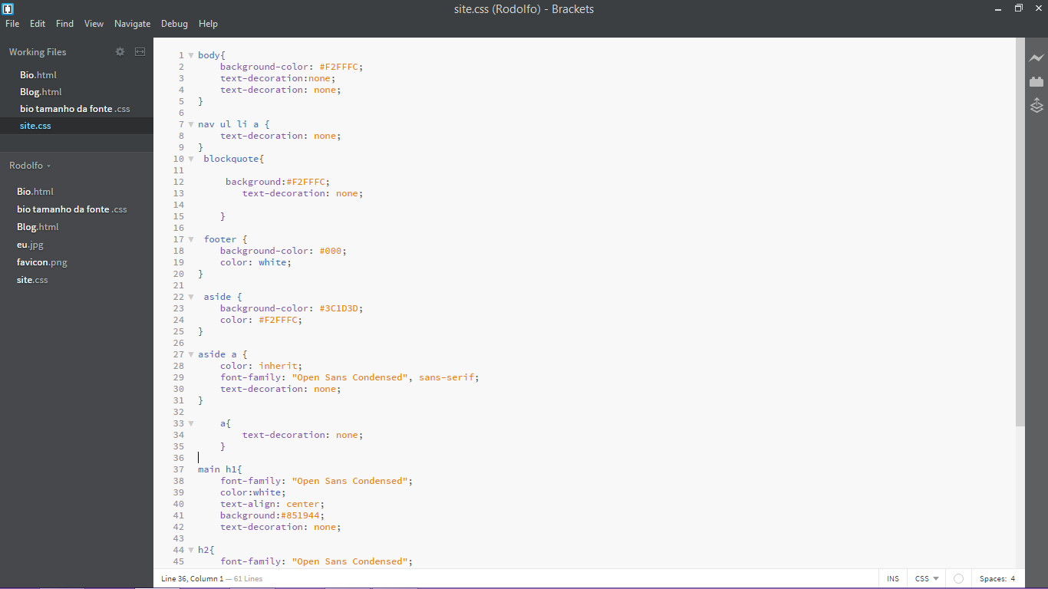

**Aula 05 HTML**

**Aumenta a barra onde coloca o titulo h1;**

**Dentro do css : no main h1 colocar padding e a quantidade de pixes que deseja.**

main h1{

font-family: "Open Sans Condensed";

color:white;

text-align: center;

background:#851944;

text-decoration: none;

padding: 20px;

}

**Para colocar borda ao redor do Campo**

**Dentro do css : border: 10px solid #C2CCCA;**

**E para modificar o tamanho da janela usamos : width: 250px;**

blockquote{

background:#D3DDDA;

text-decoration: none;

padding: 16px;

border: 10px solid #C2CCCA;

width: 250px;

}

**Margin : 0;**

**Tira as bordas das paginas ;**

**Propriedade para falar para o navegador que ele tem que começar a contar apartir das bordas .**

box-sizing: border-box;

line-height: 30px- TAMANHO DA LINHA ;

**Telas:**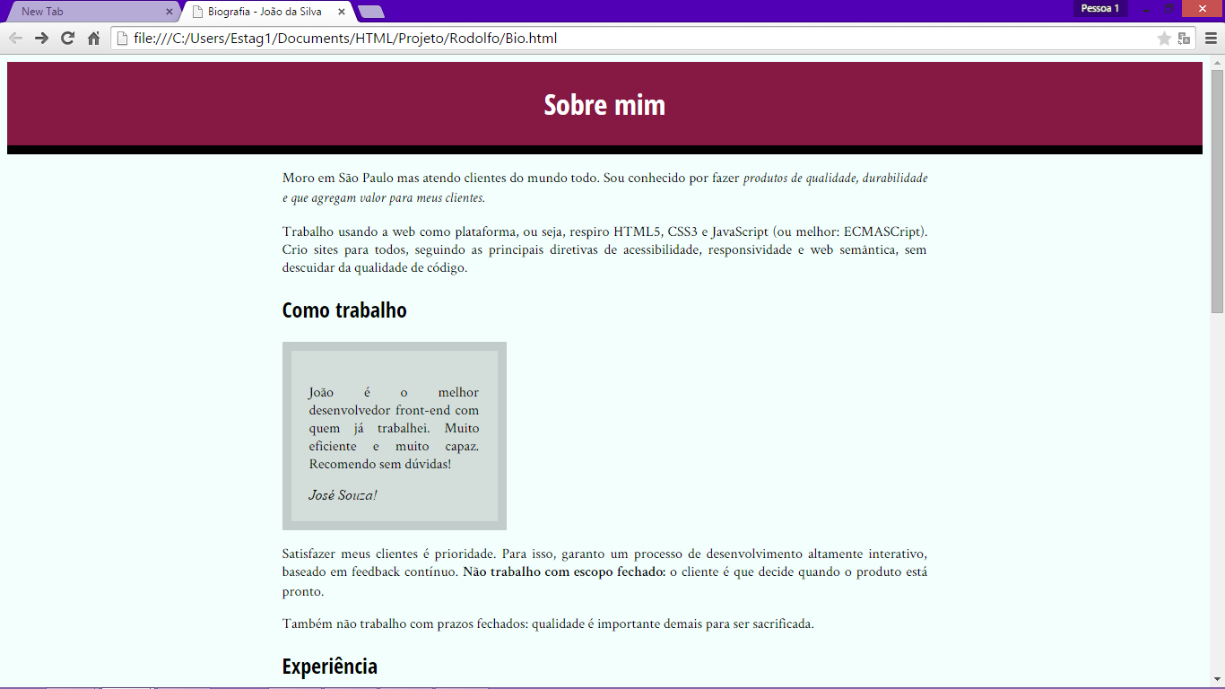

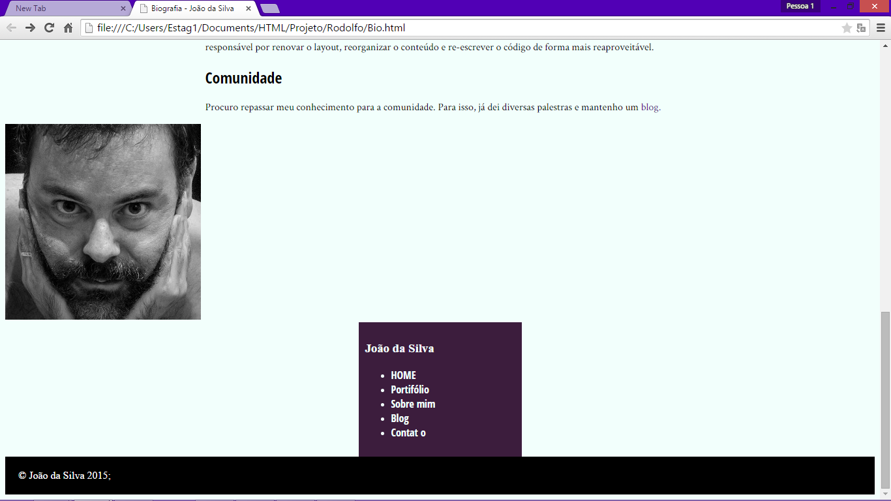

**Código css:**

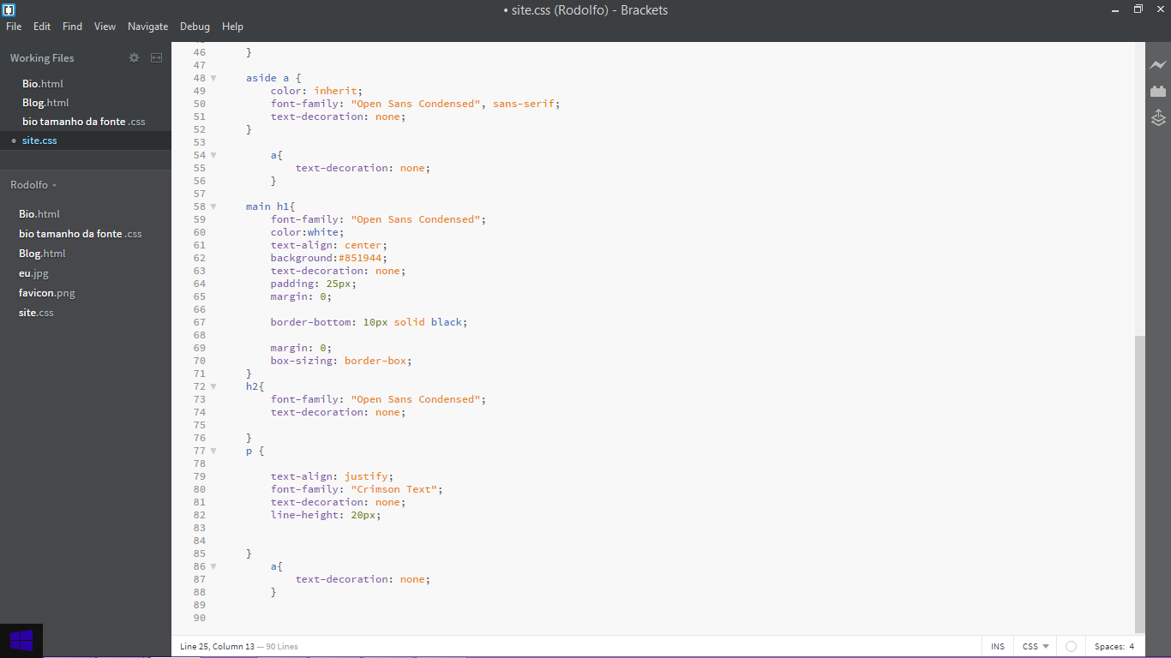

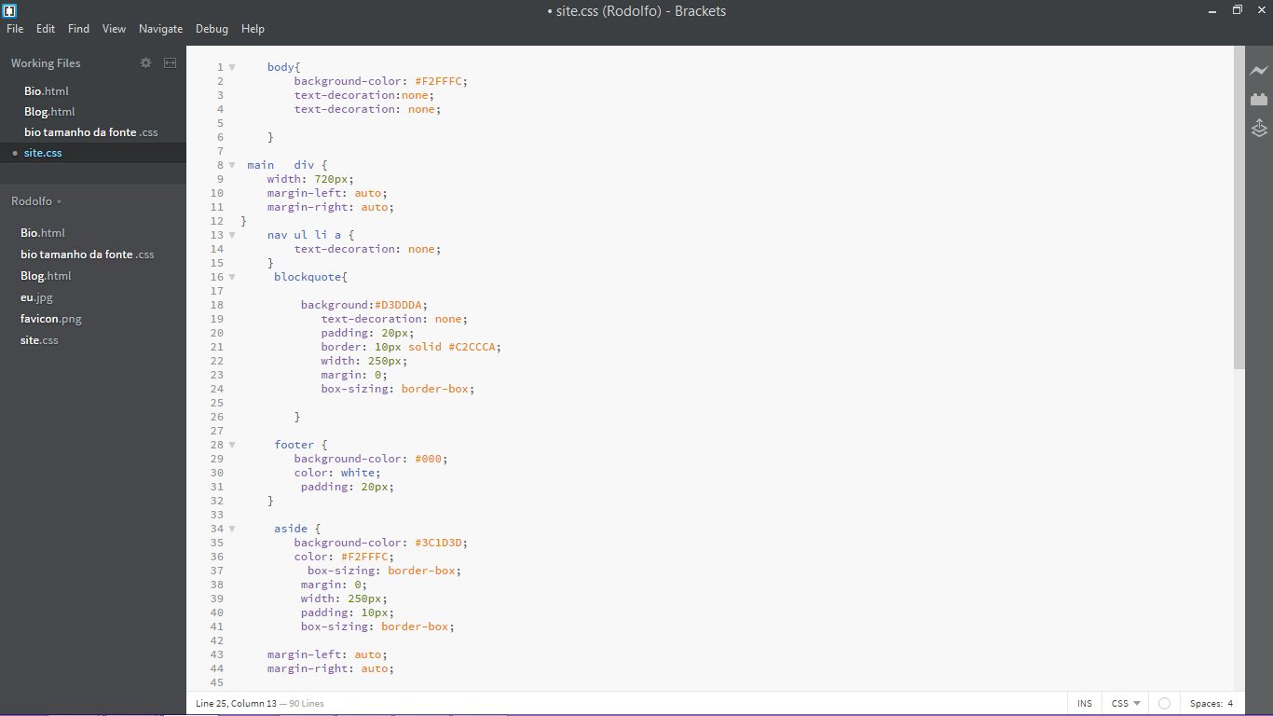

**Aula 6 – HTML**

**Papel do RESET**

**O que ganhamos ao usar um reset nos nossos sites?**

* Todos os benefícios listados pelas alternativas
* Correção de alguns bugs presentes em navegadores específicos
* Eliminar diferenças de renderização entre navegadores
* Uma base sólida para desenvolver nosso próprio layout

**Em que lugar do código você deve colocar essa linha? Cite três mudanças que ocorreram no visual das páginas após a importação do reset.**

* Todos os elementos ficam com a letra do mesmo tamanho
* Alguns espaçamentos desaparecem
* Negritos e itálicos desaparecem
* As marcações de lista (bolinhas) no menu de navegação desaparecem

**Código Principal**

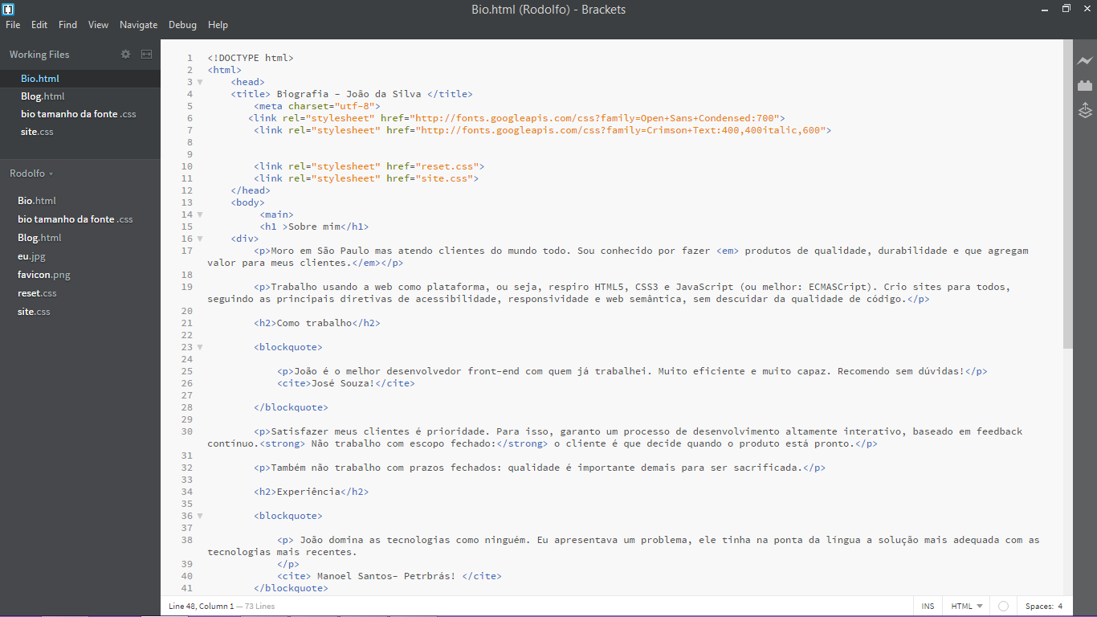

**Código css site**

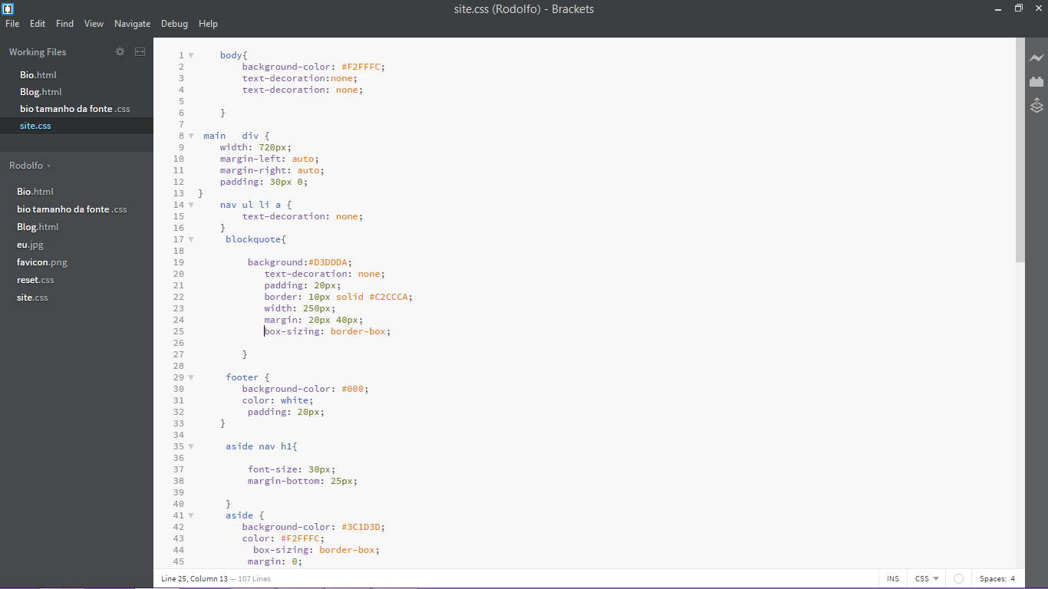

**Código css reset**

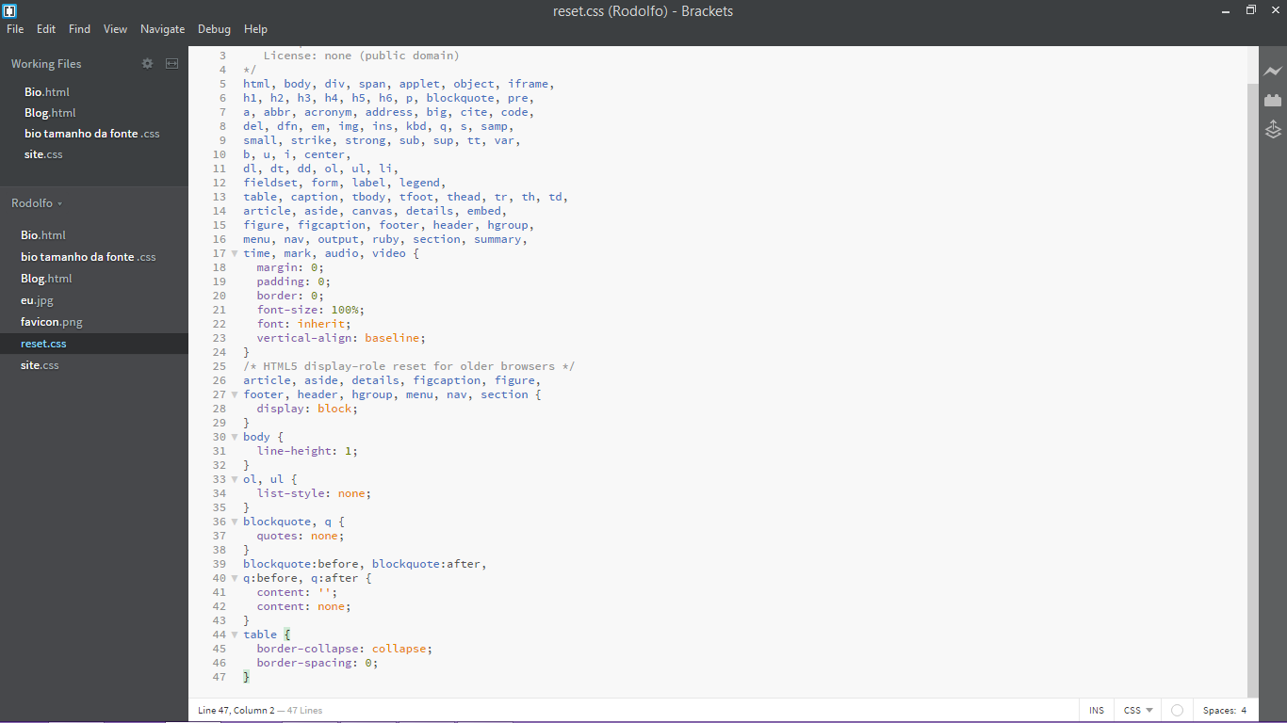

**Aula 7 html**

**display: inline;**

É possível mudar o valor da propriedade display para qualquer elemento da página, inclusive de todos os elementos da página!

O valor inline-block para a propriedade display surgiu para podermos definir altura e largura em elementos inline. Fora isso, ambos os elementos podem ter um padding definido, ambos ficam em linha e ambos são suportados por todos os navegadores modernos.

**None**

O valor none faz com que um elemento desapareça completamente da página. É como se ele não existisse na página. É um valor muito útil para quando queremos esconder e mostrar informações interativamente, com uma passada de mouse do usuário por exemplo.

Tela blog

